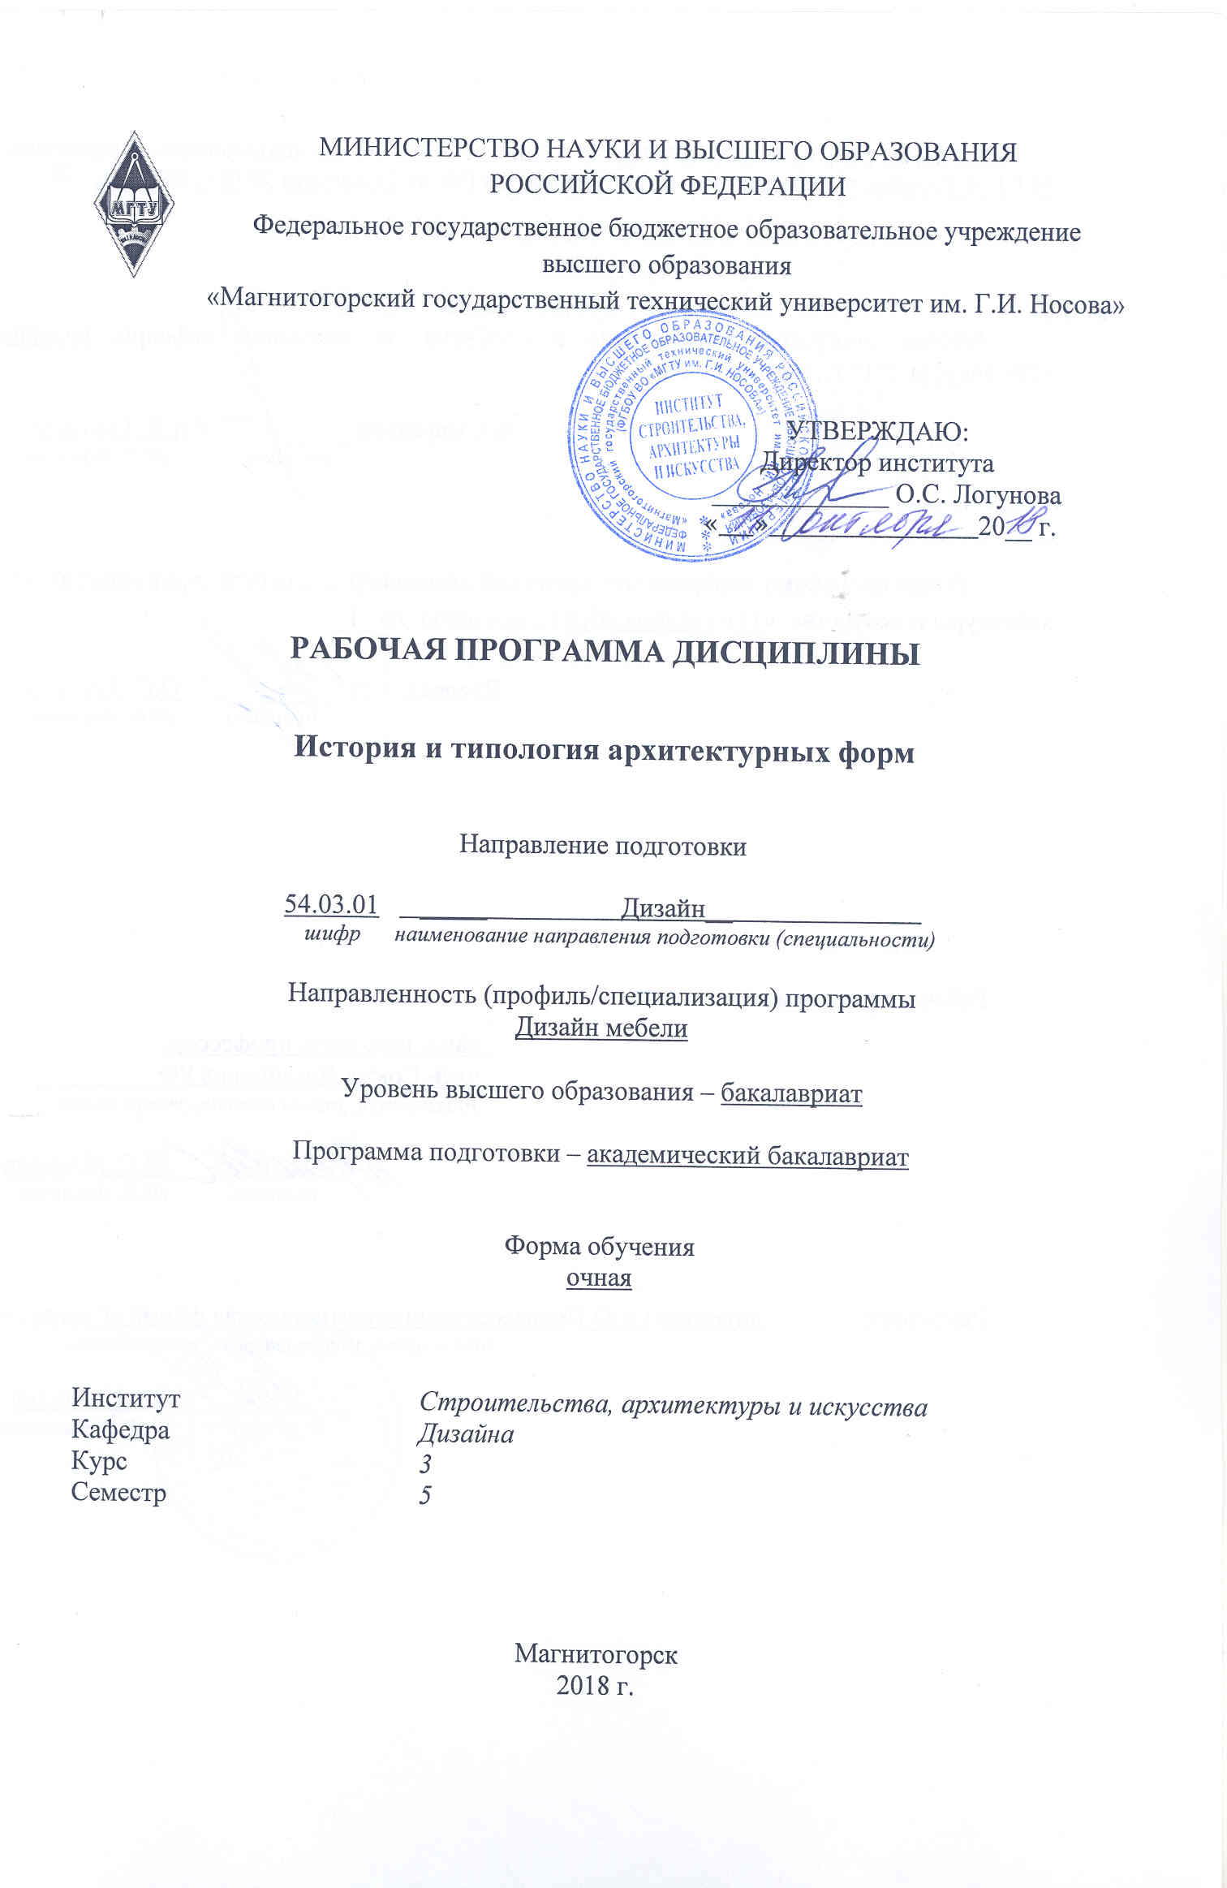

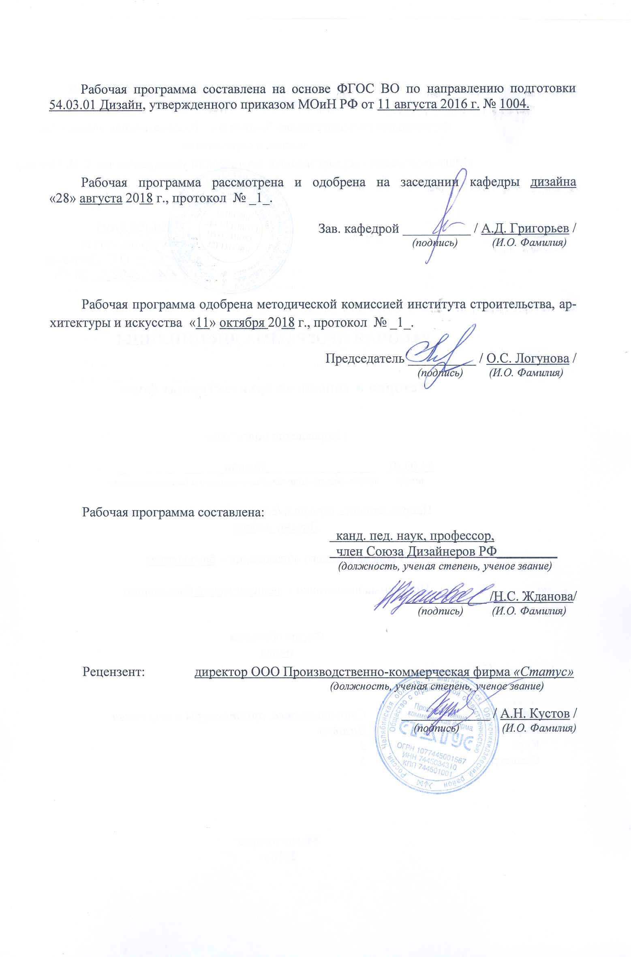

# СДб-17

# **1 Цели освоения дисциплины**

Целью освоения дисциплины «История и типология архитектурных форм» является формирование способности определять типологию зданий и сооружений и применять эти сведения в будущей профессиональной деятельности.

# **2 Место дисциплины в структуре образовательной программы подготовки магистра**

Дисциплина Б1.Б.22. «История и типология архитектурных форм» входит в базовую часть образовательной программы по направлению подготовки 54.03.01 «Дизайн» профиль «Дизайн мебели».

Для изучения дисциплины необходимы знания, умения и владения, сформированные в результате изучения дисциплин «Психология визуального восприятия графических изображений», «Проектная деятельность», «Основы производственного мастерства», «История искусств», «Пропедевтика», «Эргономика», «Теория и история дизайна».

Знания, умения и навыки, полученные при изучении данной дисциплины будут необходимы для следующих дисциплин: «Основы стилеобразования в дизайне», «Проектная деятельность», «Научные исследования в области дизайна интерьера» и т.д. некоторые темы этого курса входит в содержательную часть итоговой государственной аттестации.

# 3 Компетенции обучающегося, формируемые в результате освоения дисциплины и планируемые результаты обучения

В результате освоения дисциплины «История и типология архитектурных форм» обучающийся должен обладать следующими компетенциями:

| Структурный  элемент  компетенции | Планируемые результаты обучения |
| --- | --- |
| **ОПК-7** - способностью осуществлять поиск, хранение, обработку и анализ информации из различных источников и баз данных, представлять ее в требуемом формате с использованием информационных, компьютерных и сетевых технологий; | |
| Знать | -пути осуществления поиска, хранения, обработки и анализа информации из различных источников и баз данных по истории дизайна;  -пути представления информации в требуемом формате с использованием информационных, компьютерных и сетевых технологий по истории и типологии архитектурных форм; |
| Уметь | - осуществлять поиск, хранение, обработку и анализ информации из различных источников и баз данных по истории дизайна;  -представлять информацию в требуемом формате с использованием информационных, компьютерных и сетевых технологий по истории и типологии архитектурных форм; |
| Владеть | - способностью осуществлять поиск, хранения, обработку и анализ информации из различных источников и баз данных по истории дизайна;  -способностью представления информации в требуемом формате с использованием информационных, компьютерных и сетевых технологий по истории и типологии архитектурных форм. |
| **ПК-3 -**способностью учитывать при разработке художественного замысла особенности материалов с учетом их формообразующих свойств. | |
| Знать | -особенности материалов и их формообразующие свойства для разработки и реализации художественного замысла. |
| Уметь | -учитывать особенности материалов и их формообразующие свойства для разработки и реализации художественного замысла. |
| Владеть | **-**способностью учитывать при разработке художественного замысла особенности материалов с учетом их формообразующих свойств. |

# **4 Структура и содержание дисциплины**

Общая трудоемкость дисциплины составляет 4зачетных единицы144 акад.часа, в том числе:

– контактная работа – 76,1 акад. часов:

– аудиторная – 72 акад. часов;

– внеаудиторная – 4,1 акад. часа;

– самостоятельная работа – 32,2 акад. часа;

- контроль -35,7 акад. часа.

| Раздел/ тема  дисциплины | Семестр | Аудиторная  контактная работа  (в акад. часах) | | | Самостоятельная работа (в акад. часах) | Вид самостоятельной  работы | Форма текущего контроля успеваемости и  промежуточной аттестации | Код и структурный  элемент  компетенции |
| --- | --- | --- | --- | --- | --- | --- | --- | --- |
| лекции | лаборат.  занятия | практич. занятия |
| 1. Раздел. История зарождения типологических архитектурных форм. | 5 |  |  |  |  |  |  |  |
| 1.1.Тема: история зарождения городов и этапы их развития. Типы городов: торговые, город-храм, город-крепость, город-завод, город-сад, столица. Выбор места расположения города, природно-ландшафтное расположение. | 5 | 4 |  | 4/2 | 4 | -Подготовка к практическому, занятию.  -Поиск дополнительной информации по заданной теме (работа с библиографическим материалами, справочниками, каталогами, словарями, энциклопедиями). | Устный опрос  Проверка индивидуальных заданий | ОПК 7-з |
| 1.2. Тема: Понятие унификации и стандартизации в архитектуре. | 5 | 2 |  | 2 | 4 | -Выполнение практических работ, предусмотренных рабочей программой дисциплины. | Устный опрос  Проверка индивидуальных заданий | ОПК 7-з |
| 1.3. Тема: проблемы развития современных городов.  . | 5 | 6 |  | 6/2 | 4 | Выполнение практических работ, предусмотренных рабочей программой дисциплины. | Проверка индивидуальных заданий | ОПК 7-з |
| Итого по разделу |  | 12 |  | 12/4 | 12 |  | Проверка индивидуальных заданий |  |
| 2. Раздел. История унифицированных архитектурных форм в Древнем мире и Средневековье. | **5** |  |  |  |  |  |  |  |
| 2.1. Тема: **Греческие ордера как первый пример унифицированных архитектурных форм.** Дорический, ионический и коринфский ордер. Композитный ордер Древнего Рима. Тосканский ордер Италии эпохи позднего Возрождения. | 5 | 4 |  | 4 | 4 | Выполнение практических работ, предусмотренных рабочей программой дисциплины.  -Установление общего и различного между видами изображений. | Проверка индивидуальных заданий | **ОПК 7-зу** |
| 2.2. Тема: **Унифицированные архитектурные формы средневековья.** Готический собор и его конструкция.  . | 5 | 4 |  | 4 | 4 | Выполнение практических работ, предусмотренных рабочей программой дисциплины. | Проверка индивидуальных заданий | **ОПК 7-зу**  **ПК-3 -зу** |
| 2.3. Тема: **Типология зданий и сооружений в архитектуре Древней Руси.** Типология культовых зданий: крестово-купольные и базиликальные.  Русский ампир. | 5 | 4 |  | 4 | 4 | Выполнение практических работ, предусмотренных рабочей программой дисциплины. | Проверка индивидуальных заданий | **ОПК 7-зув**  **ПК-3-зув** |
| Итого по разделу |  | 12 |  | 12 | 12 |  | Проверка индивидуальных заданий |  |
| 3. Раздел. Типология современных зданий и сооружений. | **5** |  |  |  |  |  |  |  |
| 3.1. Тема: **типология общественных помещений.** Классификация оборудования и предметного наполнения общественных интерьеров | 5 | 4 |  | 4/2 | 6 | Выполнение практических работ, предусмотренных рабочей программой дисциплины | Проектные работы | **ОПК –зув**  **ПК-3-зув** |
| 3.2. Тема: **типология жилых помещений.** Классификация оборудования и предметного наполнения жилых интерьеров | 5 | 8 |  | 8/4 | 6,2 | Выполнение практических работ, предусмотренных рабочей программой дисциплины | Проектные работы | **ОПК 7-зув**  **ПК-3-зув** |
| Итого по разделу | 5 | 12 |  | 12/6 | 12 |  | Проверка индивидуальных заданий | **ОПК 7-зув**  **ПК-3-зув** |
| **Итого за семестр** |  | **36** |  | **36/10** | **32,2** |  | **Промежуточная аттестация -экзамен** | **ОПК –зув**  **ПК-3-зув** |

# 16/И – в том числе, часы, отведенные на работу в интерактивной форме.

# 5 Образовательные и информационные технологии

Реализация компетентностного подхода предусматривает использованиев учебном процессе активных и интерактивных форм проведения занятий в сочетании с внеаудиторной работой с целью формирования и развития профессиональных навыков обучающихся.

При обучении студентов дисциплине «Дизайн и проектно-графическое моделирование» следует осуществлять следующие образовательные технологии:

1. **Традиционные образовательные технологии** ориентируются на организацию образовательного процесса, предполагающую прямую трансляцию знаний от преподавателя к студенту (преимущественно на основе объяснительно-иллюстративных методов обучения).

**Формы учебных занятий с использованием традиционных технологий:**

Информационная лекция – последовательное изложение материала в дисциплинарной логике, осуществляемое преимущественно вербальными средствами (монолог преподавателя).

Практическое занятие, посвященное освоению конкретных умений и навыков по предложенному алгоритму.

2. **Технологии проблемного обучения** – организация образовательного процесса, которая предполагает постановку проблемных вопросов, создание учебных проблемных ситуаций для стимулирования активной познавательной деятельности студентов.

**Формы учебных занятий с использованием технологий проблемного обучения:**

Практическое занятие в форме практикума – организация учебной работы, направленная на решение комплексной учебно-познавательной задачи, требующей от студента применения как научно-теоретических знаний, так и практических навыков.

3. **Интерактивные технологии** – организация образовательного процесса, которая предполагает активное и нелинейное взаимодействие всех участников, достижение на этой основе личностно значимого для них образовательного результата. Наряду со специализированными технологиями такого рода принцип интерактивности прослеживается в большинстве современных образовательных технологий.

**Формы учебных занятий с использованием специализированных интерактивных технологий:**

Семинар-дискуссия – коллективное обсуждение какого-либо спорного вопроса, проблемы, выявление мнений в группе (межгрупповой диалог, дискуссия как спор-диалог).

4. **Информационно-коммуникационные образовательные технологии** – организация образовательного процесса, основанная на применении специализированных программных сред и технических средств работы с информацией.

Формы учебных занятий с использованием информационно-коммуникационных технологий:

Лекция-визуализация – изложение содержания сопровождается презентацией (демонстрацией учебных материалов, представленных в различных знаковых системах, в т.ч. иллюстративных, графических, аудио- и видеоматериалов).

.

# 6 Учебно-методическое обеспечение самостоятельной работы обучающихся

**Примерная структура и содержание раздела:**

По дисциплине «История и типология архитектурных форм» предусмотрена аудиторная и внеаудиторная самостоятельная работа обучающихся.

Аудиторная самостоятельная работа студентов предполагает выполнение практических работ.

**Примерные аудиторные практические работы (АПР):**

**АПР №1 «История зарождения городов и этапы их развития»**

Найдите информацию о самых древних городах мира, распечатайте контурную карту этой территории. Обозначьте эти города, объясните их географическое расположение.

Распечатайте лист из тетради на печатной основе по теме «Архитектура и среда». Дорисуйте природное окружение для архитектурного сооружения, используйте особенности графического материала для выявления своего замысла.

**АПР №2 «Понятие унификации и стандартизации в архитектуре»**

Найти в научной литературе или интернете примеры унификации и стандартизации, примененной относительно отдельных зданий и сооружений. оптимального решения перекрестков в больших городах, дать характеристику средств достижения такого эффекта. Количество примеров определяет преподаватель.

**АПР №3 «Проблемы развития современных городов»**

Найти в научной литературе или интернете примеры оптимального решения перекрестков в больших городах, дать характеристику средств достижения такого эффекта. Количество примеров определяет преподаватель.

**АПР №4 «История унифицированных архитектурных форм в Древнем мире и Средневековье»**

Поиск иллюстраций к терминам и понятиям архитектуры по глоссарию в образовательном портале МГТУ. Количество и наименование терминов определяет преподаватель.

**АПР №5 «Греческие ордера как первый пример унифицированных архитектурных форм.**

Перерисуйте схемы пяти мировых ордеров (дорический, ионический, коринфский композитный и тосканский), обозначьте стрелками и надписями основные конструктивные элементы. Дополните рисунок изображением элементов, обозначенных преподавателем, их значение следует взять из глоссария образовательного портала МГТУ.

**АПР №6 «Унифицированные архитектурные формы средневековья».**

Перерисуйте схему базиликального средневекового собора, обозначьте стрелками и надписями основные конструктивные элементы. Дополните рисунок изображением элементов, обозначенных преподавателем, их значение следует взять из глоссария образовательного портала МГТУ.

**АПР №7 «Типология зданий и сооружений в архитектуре Древней Руси»**

Перерисуйте схему крестово-купольного сооружения, обозначьте стрелками и надписями основные конструктивные элементы. Дополните рисунок изображением элементов, обозначенных преподавателем, их значение следует взять из глоссария образовательного портала МГТУ.

**АПР №8 «Типология общественных помещений.**

Сходите в один из торгово-развлекательных центров или крупных торговых центров. Сфотографируйте торговое оборудование. Классифицируйте его по основным признакам.. Задание предоставляется преподавателю в электронном виде.

**АПР№9. «Типология жилых помещений».**

Выберите типовую квартиру третьей социально-экономической концепции развития советского жилья. На основе знаний, полученных на лекциях и в процессе самостоятельной работы, произведите перепланировку квартиры с целью улучшения ее потребительских свойств и повышения комфортабельности проживания, используйте в проекте современные строительные и декоративные материалы и технологии.

Из классификация оборудования и предметного наполнения, составленной на лекциях, возьмите необходимые компоненты и оптимально введите в предметно-пространственную среду жилого интерьера.

**Примерные индивидуальные домашние задания (ИДЗ):**

**ИДЗ №1 «История зарождения городов и этапы их развития»**

Самостоятельное изучение учебной и научно литературы по истории зарождения городов, поиск причин долговременного их существования и продуктивного развития.

**ИДЗ №2 «Понятие унификации и стандартизации в архитектуре»**

Самостоятельное изучение учебной и научно литературы, поиск примеров древней унификации в различных сооружениях и у разных народов.

**ИДЗ №3 «Проблемы развития современных городов»**

Самостоятельное изучение учебной и научно литературы и поиск ответов на основные проблемы существования и развития современных городов.

**ИДЗ №4 «История унифицированных архитектурных форм в Древнем мире и Средневековье»**

Самостоятельное изучение учебной и научно литературы, сравнение форм унификации и стандартизации в Древнем мире и средневековье.

**ИДЗ №5 «Типология зданий и сооружений в архитектуре Древней Руси»**

Поиск дополнительной информации по заданной теме (работа с библиографическим материалами, справочниками, каталогами, словарями, энциклопедиями).

**ИДЗ №6 «Типология общественных помещений»**

По выданному изображению определить тип общественного интерьера. Классифицировать оборудование и предметное наполнение, заполнить таблицу.

**ИДЗ №7 «Типология жилых помещений»**

Завершите аудиторную практическую работу по проектированию жилой квартиры с улучшенной планировкой и высокой комфортностью проживания.

**7 Оценочные средства для проведения промежуточной аттестации**

**Экзаменационные вопросы:**

1. Основные понятия и термины типологии архитектурных форм.
2. История зарождения городов и этапы их развития.
3. Проблемы развития современных городов.
4. Понятие унификации и стандартизации в архитектуре.
5. Греческие ордера как первый пример унифицированных архитектурных форм.
6. Римская арка и ее применение в архитектуре зданий и сооружений.
7. Унифицированные архитектурные формы средневековья.
8. Готический собор и его конструктивные элементы.
9. Типология зданий и сооружений в архитектуре Древней Руси.
10. Крестово-купольная конструкция русских православных соборов.
11. Базиликальная конструкция русских православных соборов.
12. Деревянное культовое зодчество Руси.
13. Русский ампир и его значение для архитектуры ХХ века.
14. Социально –экономические концепции развития жилья в советский период.
15. Классификация жилищ их характеристика.
16. Многоквартирный дом – материальное воплощение идей социализма.
17. Сталинский ампир и его особенности.
18. Место жилища в предметно – пространственной среде
19. Классификация зданий по назначению.
20. Основные признаки архитектурных форм жилых зданий
21. Основные признаки архитектурных форм общественных зданий
22. Основные признаки архитектурных форм культурно – просветительных и зрелищных сооружений
23. Основные признаки архитектурных форм культурно – просветительных и зрелищных сооружений
24. Железобетон и его влияние на архитектурный облик городов.
25. Основной архитектурный стиль ХХ века и его особенности.
26. Связь архитектуры современных городов с прошлым зодчеством.
27. Реконструкция и перепланировка жилища.
28. Основные типологические архитектурные элементы г. Магнитогорска.
29. Типология промышленной архитектуры г. Магнитогорска.
30. Типология архитектурных форм культовых сооружений г. Магнитогорска.

# 7 Оценочные средства для проведения промежуточной аттестации

**а) Планируемые результаты обучения и оценочные средства для проведения промежуточной аттестации:**

| Структурный элемент  компетенции | Планируемые результаты обучения | Оценочные средства |
| --- | --- | --- |
| **ОПК-7** - способностью осуществлять поиск, хранение, обработку и анализ информации из различных источников и баз данных, представлять ее в требуемом формате с использованием информационных, компьютерных и сетевых технологий; | | |
| Знать | -пути осуществления поиска, хранения, обработки и анализа информации из различных источников и баз данных по истории дизайна;  -пути представления информации в требуемом формате с использованием информационных, компьютерных и сетевых технологий по истории и типологии архитектурных форм; | Теоретические вопросы:   1. Основные понятия и термины типологии архитектурных форм. 2. История зарождения городов и этапы их развития. 3. Проблемы развития современных городов. 4. Понятие унификации и стандартизации в архитектуре. 5. Греческие ордера как первый пример унифицированных архитектурных форм. 6. Римская арка и ее применение в архитектуре зданий и сооружений. 7. Унифицированные архитектурные формы средневековья. 8. Готический собор и его конструктивные элементы. 9. Типология зданий и сооружений в архитектуре Древней Руси. 10. Крестово-купольная конструкция русских православных соборов. 11. Базиликальная конструкция русских православных соборов. 12. Деревянное культовое зодчество Руси. 13. Русский ампир и его значение для архитектуры ХХ века. 14. Связь архитектуры современных городов с прошлым зодчеством. 15. Основные типологические архитектурные элементы г. Магнитогорска. 16. Типология промышленной архитектуры г. Магнитогорска. 17. Типология архитектурных форм культовых сооружений г. Магнитогорска |
| Уметь | - осуществлять поиск, хранение, обработку и анализ информации из различных источников и баз данных по истории дизайна;  -представлять информацию в требуемом формате с использованием информационных, компьютерных и сетевых технологий по истории и типологии архитектурных форм | Практические задания;  **АПР №1 «История зарождения городов и этапы их развития»**  Найдите информацию о самых древних городах Сренеземноморья, распечатайте контурную карту этой территории. Обозначьте эти города, объясните их географическое расположение.  **АПР №2 «Понятие унификации и стандартизации в архитектуре»**  Найти в научной литературе или интернете примеры унификации и стандартизации, примененной относительно отдельных зданий и сооружений. оптимального решения перекрестков в больших городах, дать характеристику средств достижения такого эффекта. Количество примеров определяет преподаватель.  **АПР №3 «Проблемы развития современных городов»**  Найти в научной литературе или интернете примеры оптимального решения перекрестков в больших городах, дать характеристику средств достижения такого эффекта. Количество примеров определяет преподаватель.  **АПР №4 «История унифицированных архитектурных форм в Древнем мире и Средневековье»**  Поиск иллюстраций к терминам и понятиям архитектуры по глоссарию в образовательном портале МГТУ. Количество и наименование терминов определяет преподаватель. |
| Владеть | - способностью осуществлять поиск, хранения, обработку и анализ информации из различных источников и баз данных по истории дизайна;  -способностью представления информации в требуемом формате с использованием информационных, компьютерных и сетевых технологий по истории и типологии архитектурных форм. | **АПР №5 «Греческие ордера как первый пример унифицированных архитектурных форм.**  Перерисуйте схемыпяти мировых ордеров (дорический, ионический, коринфский композитный и тосканский), обозначьте стрелками и надписями основные конструктивные элементы. Дополните рисунок изображением элементов, обозначенных преподавателем, их значение следует взять из глоссария образовательного портала МГТУ.  .  **АПР №6 «Унифицированные архитектурные формы средневековья».**  Перерисуйте схему базиликального средневекового собора, обозначьте стрелками и надписями основные конструктивные элементы. Дополните рисунок изображением элементов, обозначенных преподавателем, их значение следует взять из глоссария образовательного портала МГТУ.  **АПР №7 «Типология зданий и сооружений в архитектуре Древней Руси»**  Перерисуйте схему крестово-купольного сооружения, обозначьте стрелками и надписями основные конструктивные элементы. Дополните рисунок изображением элементов, обозначенных преподавателем, их значение следует взять из глоссария образовательного портала МГТУ. |
| **ПК-3 -**способностью учитывать при разработке художественного замысла особенности материалов с учетом их формообразующих свойств. | | |
| Знать | -особенности материалов и их формообразующие свойства для разработки и реализации художественного замысла | Теоретические вопросы:   1. Социально–экономические концепции развития жилья в советский период. 2. Классификация жилищ их характеристика. 3. Многоквартирный дом – материальное воплощение идей социализма. 4. Сталинский ампир и его особенности. 5. Место жилища в предметно – пространственной среде 6. Классификация зданий по назначению. 7. Основные признаки архитектурных форм жилых зданий 8. Основные признаки архитектурных форм общественных зданий 9. Основные признаки архитектурных форм культурно – просветительных и зрелищных сооружений 10. Основные признаки архитектурных форм культурно – просветительных и зрелищных сооружений 11. Железобетон и его влияние на архитектурный облик городов. 12. Основной архитектурный стиль ХХ века и его особенности. 13. Реконструкция и перепланировка жилища. |
| Уметь | -учитывать особенности материалов и их формообразующие свойства для разработки и реализации художественного замысла. | Практическое задание  **АПР №8 «Типология общественных помещений.**  В границах торгово-развлекательного центра выберите одну функциональную зону. Создайте 3D-модель, наполните ее соответствующим оборудованием из интернет каталогов. Задание предоставляется преподавателю в электронном виде. |
| Владеть | **-**способностью учитывать при разработке художественного замысла особенности материалов с учетом их формообразующих свойств. | Практическое задание  **АПР№9. «Типология жилых помещений».**  Выберите типовую квартиру третьей социально-экономической концепции развития советского жилья. На основе знаний, полученных на лекциях и в процессе самостоятельной работы, произведите перепланировку квартиры с целью улучшения ее потребительских свойств и повышения комфортабельности проживания, используйте в проекте современные строительные и декоративные материалы и технологии.  Из классификация оборудования и предметного наполнения, составленной на лекциях, возьмите необходимые компоненты и оптимально введите в предметно-пространственную среду жилого интерьера. |

**б) Порядок проведения промежуточной аттестации, показатели и критерии оценивания:**

**Примерная структура и содержание пункта:**

Промежуточная аттестация по дисциплине «Дизайн и проектно-графическое моделирование» проводится по вопросам, охватывающие теоретические основы дисциплины.

Защита практических работ проводится в публичной форме непосредственно на практических занятиях.

# 8 Учебно-методическое и информационное обеспечение дисциплины

а) Основная **литература:**

1. Амельченко С. Н. История художественных стилей и направлений [Электронный ресурс] : учебное пособие / С. Н. Амельченко ; МГТУ. - Магнитогорск : [МГТУ], 2017. - 67 с. : табл. - Режим доступа: <https://magtu.informsystema.ru/uploader/fileUpload?name=3266.pdf&show=dcatalogues/1/1137286/3266.pdf&view=true>. - Макрообъект.

2. Барышников Ю. Г. Архитектура и религия [Электронный ресурс] : учебное пособие / Ю. Г. Барышников ; МГТУ, каф. архитектуры. - Магнитогорск, 2009. - 91 с. : схемы, табл. - Режим доступа: <https://magtu.informsystema.ru/uploader/fileUpload?name=257.pdf&show=dcatalogues/1/1060580/257.pdf&view=true>. - Макрообъект.

3. Барышников Ю. Г. Архитектура Магнитогорска 1929 -1940 гг. [Электронный ресурс] : учебное пособие / Ю. Г. Барышников, М. Ю. Сальникова ; МГТУ, каф. архитектуры. - Магнитогорск, 2010. - 111 с. : ил., табл. - Режим доступа: <https://magtu.informsystema.ru/uploader/fileUpload?name=356.pdf&show=dcatalogues/1/1078992/356.pdf&view=true>. - Макрообъект.

4. Ульчицкий О. А. Современная архитектура. Современные пространственные и пластические искусства [Электронный ресурс] : учебное пособие / О. А. Ульчицкий, Е. К. Булатова, А. И. Антипанов ; МГТУ. - Магнитогорск : МГТУ, 2015. - 1 электрон. опт. диск (CD-ROM). - Режим доступа: <https://magtu.informsystema.ru/uploader/fileUpload?name=1497.pdf&show=dcatalogues/1/1124028/1497.pdf&view=true>. - Макрообъект.

**б) Дополнительная литература:**

1. Веремей О. М. История архитектуры и градостроительства Южного Урала и Магнитогорска [Электронный ресурс] : учебное пособие / О. М. Веремей, Е. К. Казанева ; МГТУ. - Магнитогорск : МГТУ, 2017. - 1 электрон. опт. диск (CD-ROM). - 100 р.    - Режим доступа: <https://magtu.informsystema.ru/uploader/fileUpload?name=2865.pdf&show=dcatalogues/1/1133860/2865.pdf&view=true>. - Макрообъект.

2. Чикота С. И. Архитектура зданий [Электронный ресурс] : учебное пособие / С. И. Чикота ; МГТУ. - Магнитогорск : МГТУ, 2017. - 1 электрон. опт. диск (CD-ROM). - Режим доступа: <https://magtu.informsystema.ru/uploader/fileUpload?name=3400.pdf&show=dcatalogues/1/1139511/3400.pdf&view=true>. - Макрообъект. - ISBN 978-5-9967-1029-4.

**в) Методические указания**

1. Жданова, Н.С. Типология форм архитектурной среды: программа с примерами студенческих работ факультета изобразительного искусства и дизайна. Магнитогорск: МаГУ, 2010 – 47 с.

2.Мишуковская, Ю.И., Реконструкция и перепланировка жилых интерьеров: для студентов факультета изобразительного искусства и дизайна. - Магнитогорск: МаГУ,2010.- 16с.

г)**Программное обеспечение** и**Интернет-ресурсы:**

|  |  |  |
| --- | --- | --- |
| Наименование ПО | № договора | Срок действия лицензии |
| MS Windows | Д-1227 от 08.10.2018  Д-757-17 от 27.06.2017 | 11.10.2021  27.07.2018 |
| MS Office 2007 | №135 от 17.09.2007 |  |
| Kaspersky Endpoint  Security для бизнеса-  Стандартный | Д-300-18 от 21.03.2018  Д-1247-17 от 20.12.2017  Д- 1481-16 от 25.11.2016 | 26.01.2020  21.03.2018  25.12.2017 |
| 7Zip | свободно  распространяемое | бессрочно |

Международная справочная система «Полпред» polpred.com отрасль «Образование, наука».– [URL: http](file:///C:\Documents%20and%20Settings\m.muhina\Мои%20документы\Downloads\http): //education. polpred.com /.

Национальная информационно-аналитическая система – Российский индекс научного цитирования (РИНЦ). - <URL:https:elibrari.ru/project_risc.asp>.

Поисковая система Академия Google (Google Scholar). - URL: https://scholar. google.ru/.

Информационная сиcтема - Единое окно доступа к информационным ресурсам. - URL: https://window.edu.ru/.

# **9 Материально-техническое обеспечение дисциплины**

Материально-техническое обеспечение дисциплины включает:

| Тип и название аудитории | Оснащение аудитории |
| --- | --- |
| Учебные аудитории для проведения занятий лекционного типа | Мультимедийные средства хранения, передачи и представления информации |
| Учебные аудитории для проведения практических занятий, групповых и индивидуальных консультаций, текущего контроля и промежуточной аттестации | Мультимедийные средства хранения, передачи и представления информации |
| Помещение для самостоятельной работы обучающихся | Персональные компьютеры с пакетом MS Office, выходом в интернет и с доступом в электронную информационно-образовательную среду университета |
| Помещение для хранения и профилактического обслуживания учебного оборудования | Стеллажи для хранения учебно-наглядных пособий и учебно-методической документации. |